**Специалисты участковой службы**

**ведут прием в зданиях сельских советов**

**Кежемского района**

с. Заледеево

Ломова Наталья Владимировна

т. 8(39143) 7-36-78

д. Тагара

Дианова Нина Викторовна

т. 8-908-205-92-43

д. Яркино

Рукосуева Нина Александровна

т. 8(39121) 7-06-89

п. Недокура

Кропп Анастасия Андреевна

т. 8-902-918-54-94

п. Имбинский

Иванова Людмила Петровна

т. 8(39143) 7-39-77

с. Ирба

Тихонова Татьяна Владимировна

т.8(39143) 7-31-33

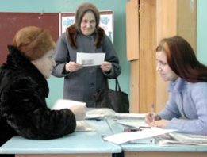

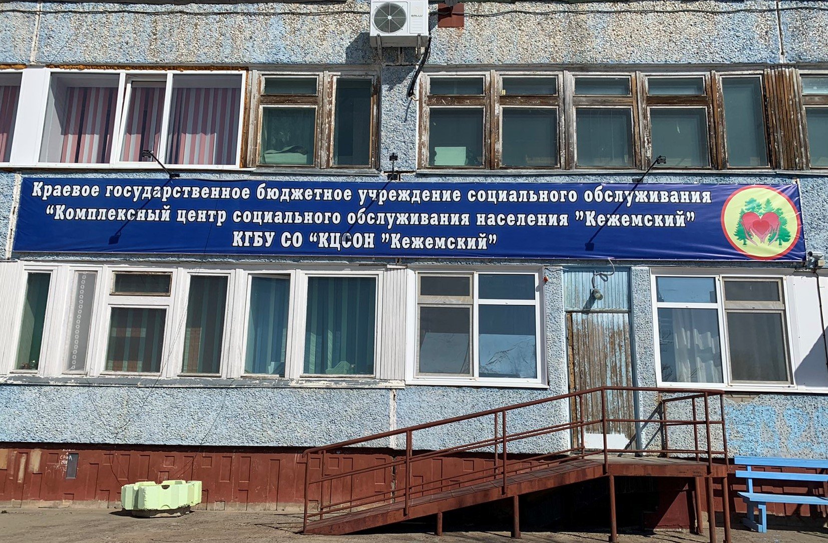

**Наш адрес**: г. Кодинск

Ул. Гидростроителей, д. 12

**Телефон:** 8-39143-(7-78-61)

**Расписание работы:**

Понедельник

С 9.00-18.00

Вторник-пятница

С 9.00-17.00

**Обеденный перерыв**

с 13.00-14.00

**Выходной**

суббота, воскресенье

**Заведующая отделением**

Трахунова Елена Геннадиевна

**Специалист по социальной работе**

 Квачко Анастасия Михайловна

**Краевое государственное бюджетное**

**учреждение социального обслуживания**

**«Комплексный центр социального**

**обслуживания населения**

**«Кежемский»**

**Отделение срочного социального обслуживания**



**г. Кодинск. 2022**

**Мобильная бригада осуществляет**

**-**доставку лиц старше 65 лет в медицинские организации на диспансеризацию, профилактические осмотры, диспансерное наблюдение и вакцинацию от коронавирусной инфекции.

- выезды по заявкам граждан, нуждающихся в предоставлении социальной помощи.

**Выезды осуществляются на специализированном автомобиле.**

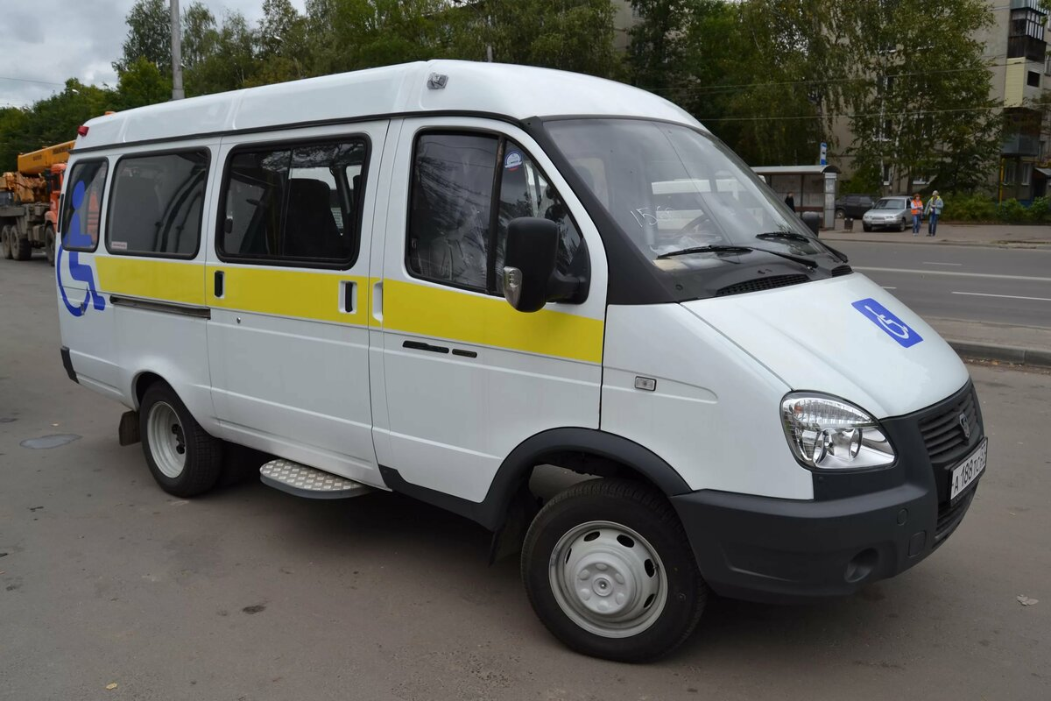

**Срочные социальные услуги**

**предоставляются бесплатно.**

**Виды предоставляемых социальных услуг:**

· обеспечение одеждой, обувью, предметами первой необходимости;

· обеспечение продуктовыми наборами.

· содействие в получении юридической помощи в целях защиты прав и законных интересов получателей социальных услуг;

· содействие в сборе и оформлении или оформление документов для признания граждан нуждающимися в социальном обслуживании, определения права на меры социальной поддержки;

· содействие в восстановлении документов, удостоверяющих личность получателей социальных услуг.

- содействие в получении экстренной психологической помощи с привлечением к этой работе психологов и священнослужителей.

**Документы необходимые для**

**предоставления социальных услуг:**

**-**заявление получателя социальных услуг или его законного представителя о предоставлении социальных услуг;

-копия документа, удостоверяющего личность;

-копия документа, подтверждающего полномочия представителя, и копия документа, удостоверяющий его личность, в случае обращения с заявлением через представителя.

-документы подтверждающие наличие обстоятельств нуждаемости гражданина в предоставлении срочных социальных услуг

(справка об инвалидности, акт материально-бытовых условий).

**Категории граждан, имеющих право на социальное обслуживание:**

•Граждане полностью или частично утратившие способность либо возможность осуществлять самообслуживание, самостоятельно передвигаться, обеспечивать основные жизненные потребности в силу заболевания, травмы, возраста или наличия инвалидности;

•Граждане при наличии в семье инвалида или инвалидов, в том числе ребенка-инвалида или детей-инвалидов, нуждающихся в постоянном постороннем уходе;

•Граждане при отсутствии возможности обеспечения ухода (в том числе временного) за инвалидом, ребенком, детьми, а также отсутствие попечения над ними;

•Граждане при наличии внутрисемейного конфликта, в том числе с лицами с наркотической или алкогольной зависимостью, лицами, имеющими пристрастие к азартным играм, лицами, страдающими психическими расстройствами, наличие насилия в семье;

•Граждане при отсутствии определенного места жительства, в том числе у лица, не достигшего возраста двадцати трех лет и завершившего пребывание в организации для детей-сирот и детей, оставшихся без попечения родителей;

• Граждане при отсутствии работы и средств к существованию;

•Граждане при наличии иных обстоятельств, которые ухудшают или способны ухудшить условия их жизнедеятельности